Profesor(a): | KARINA GARCIA MORALES
Asignatura: | FUNDAMENTOS DE PROGRAMACION
Grupo: | 22
No de Práctica(s): | 11
Integrante(s): | DE JESUS VAZQUEZ JOSE IVAN
No. de lista o brigada: | 18
Semestre: | PRIMERO
Fecha de entrega: | 1/11/24
Observaciones:

CALIFICACIÓN: ________________

Guía práctica de estudio 11: Funciones

Objetivo: El alumno elaborará programas en C donde la solución del problema se divida en funciones. Distinguir lo que es el prototipo o firma de una función y la implementación de ella, así como manipular parámetros tanto en la función principal como en otras.

DESARROLLO

CONCEPTOS
strlen: es una funcion para medir el tamaño de una cadena

¿Qué es una función?
El nombre de la función se refiere al identificador con el cual se ejecutará la función; se debe seguir la notación de camello. Una función puede recibir parámetros, los cuales son datos de entrada con los que trabajará la función; dichos parámetros se deben definir dentro de los paréntesis de la función, separados por comas e indicando su tipo de dato
Describe los 4 tipos de funcionesfunción sin tipo de dato de retorno y sin parámetros de entrada, etc.)
Funcion con parametros de entrada y tipo de dato de retorno: int nombreFuncion(int a, int b)
Funcion con parametros de entrada y sin tipo de dato de retorno: int nombreFuncion(int a, int b)
Funcion sin parametros de entrada y tipo de dato de retorno: int nombreFuncion()
Funcion din parametros de entrada y sin tipo de dato de retorno: nombre Funcion()

Sintaxis de la función:
tipoValorRetorno nombre (parámetros)
{
// bloque de código de la función
}

¿Qué es la firma de la función?
Se usa para declarar una funcion antes de su implementacion. Sirve para que el compilador conozca el tipo de retorno, el nombr y los parametros de la funcion.

strlen: es una funcion para medir el tamaño de una cadena

ACTIVIDAD DE CLASE

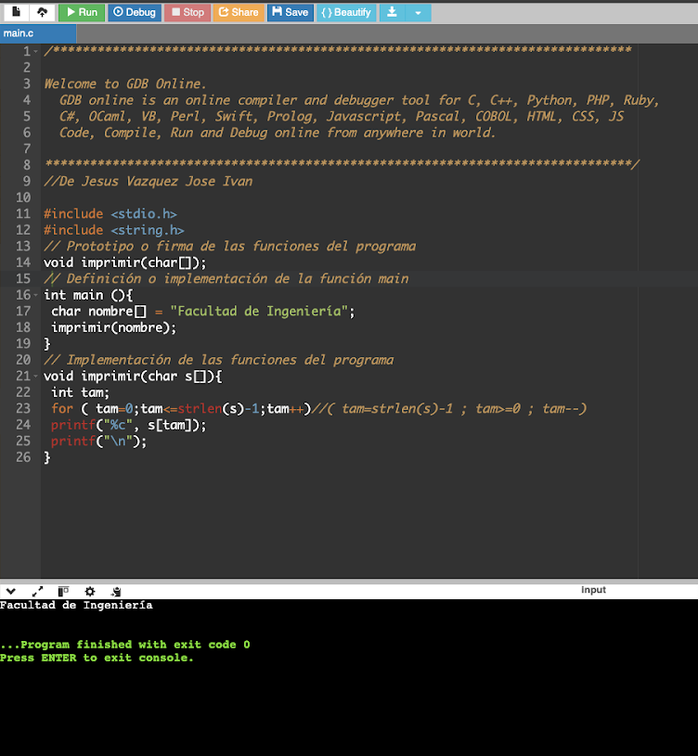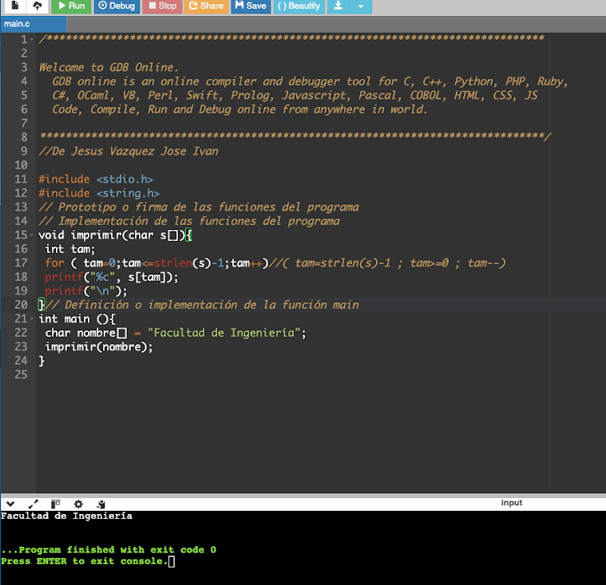

Se modificó el programa 1.c el cual tenía un error en la condición.

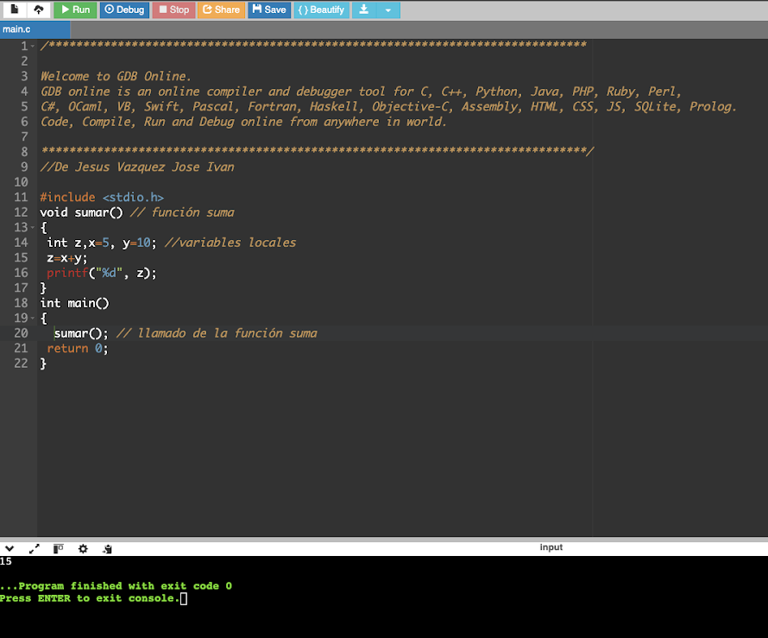
Se modifico el programa 2.c el cual tenia varios errores y este imprime la suma de x y y.

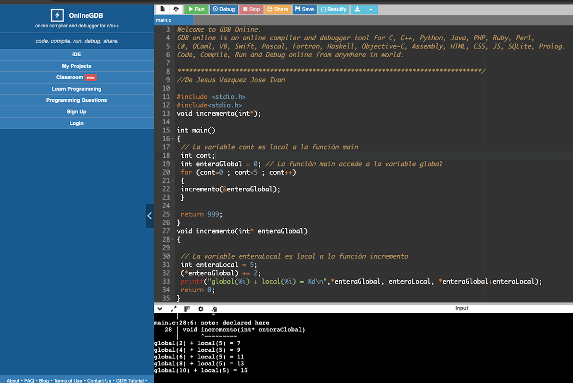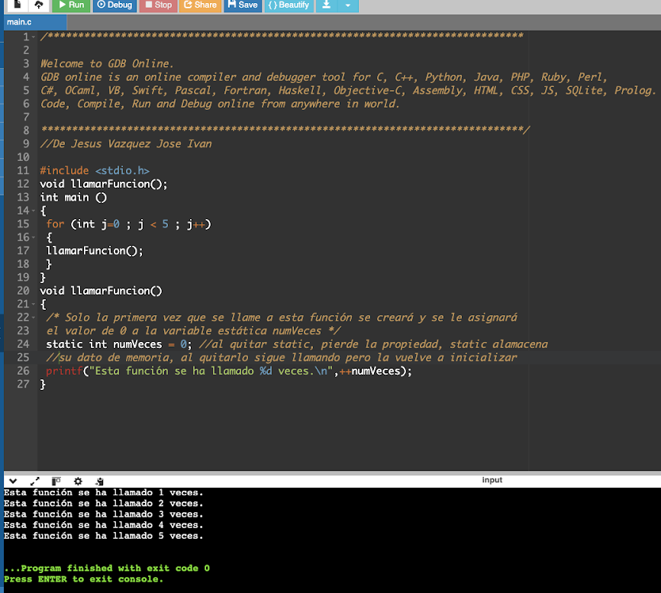
Modificamos el programa 6.c quitando el static lo cual hace que se imprima las mismas veces que si lo tuviera, pero, se inicializa en 1 todo el tiempo

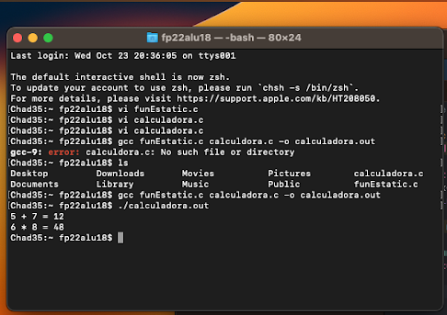
Últimos dos programas en terminal

TAREA

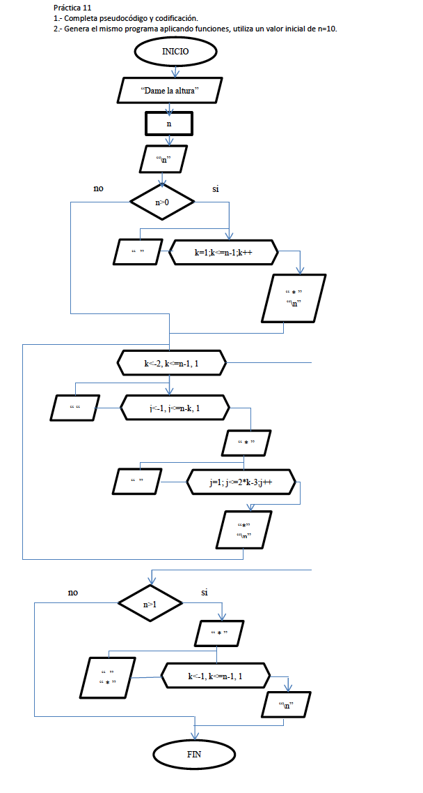
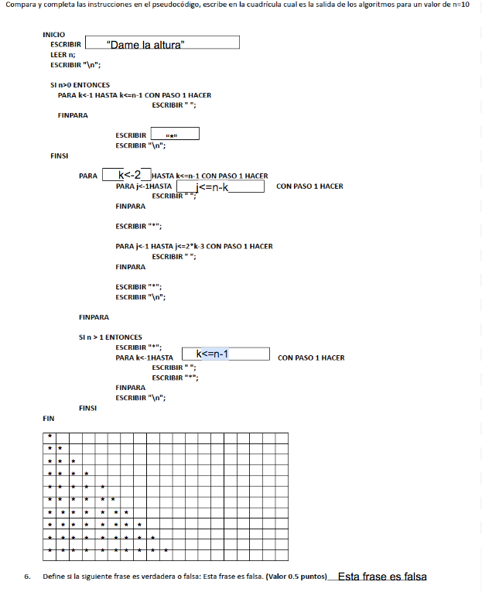

*Código con funciones
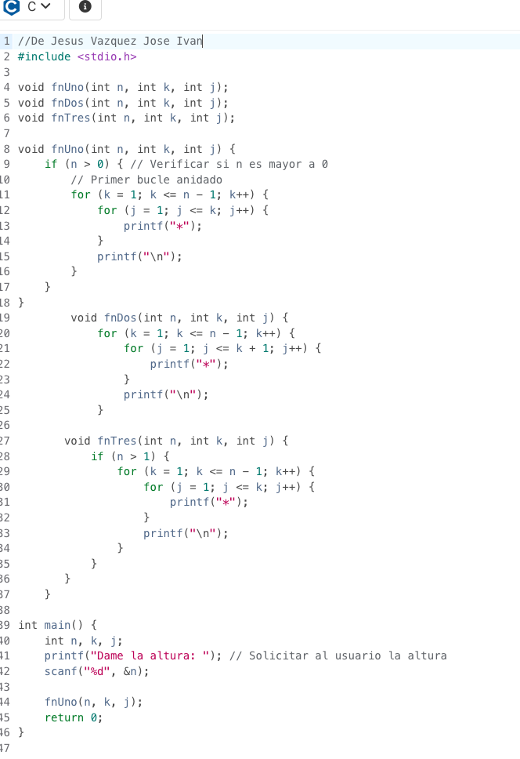

COMENTARIOS

En mi opinión en la practica se cumplen los objetivos de esta, ya que en esta hay ejemplos que dejan muy en claro como puedes usar las funciones y además te deja a tu imaginación el como uses las funciones, debido a que hay muchas formas de usar funciones. En cuanto a la tarea fue donde mas me confundí, aunque es relativamente rápido.

BIOGRAFIA
Laboratorio Salas A y B. (s. f.). http://lcp02.fi-b.unam.mx/

